Пермский национальный исследовательский политехнический университет.

Лабораторная работа по теме: «Вложенные циклы».

Выполнил: студент группы РИС-23-2б

Вековшинин Иван Николаевич

Проверила: доцент кафедры ИТАС

О.А. Полякова.

2023 г.

Решение задачи: «Построить равнобедренный треугольник из звездочек».

1. Анализ задачи.

1)Минимальное количество строк, которое возможно это 3. (n >=3 ). И также количество строк должно быть нечетным числом.

2) Количество строк, которое нужно напечатать вычисляется по формуле: (n+1)/2

3)С каждой новой строкой количество звезд увеличивается на 2.

4)Строка состоит из пробелов и звезд.

5)Пробелы завершающие строку можно не учитывать.

6)Количество пробелов в первой строке вычисляется по формуле

(n-1)/2

7)Начальное количество звезд равно 1. (z = 1)

8)Всего будет три цикла, внешний цикл по строкам i, первый вложенный цикл по пробелам j, второй вложенный цикл по звездам j.

K – количество строк.

P – пробелы

Z – звезды

2. Решение блок схемой.

2

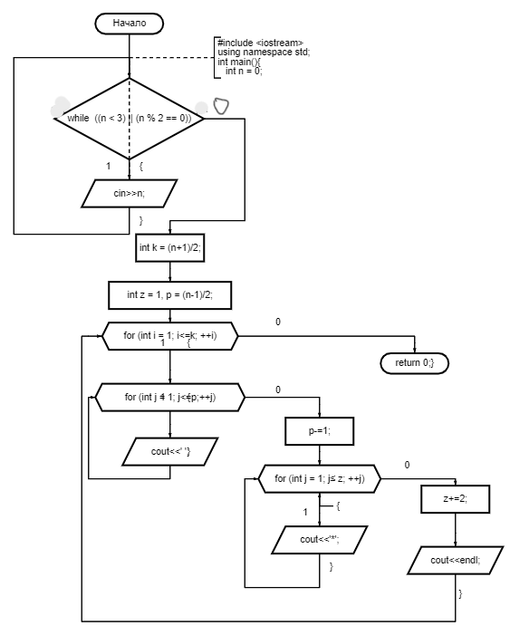

3.Решение кодом.

3

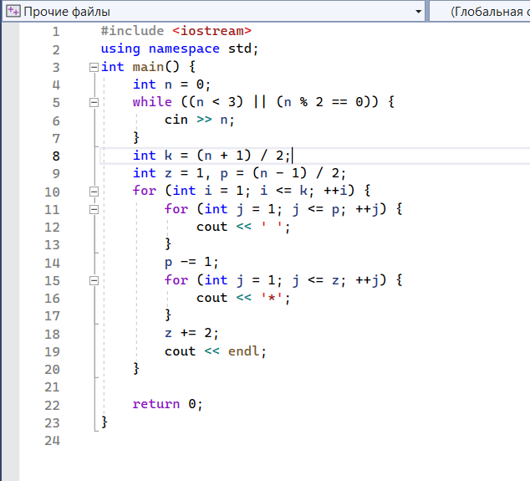

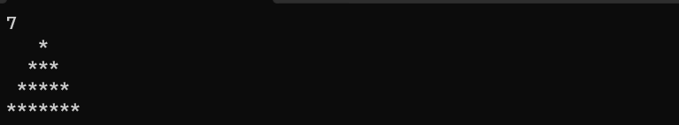

4.Скриншот из гит.

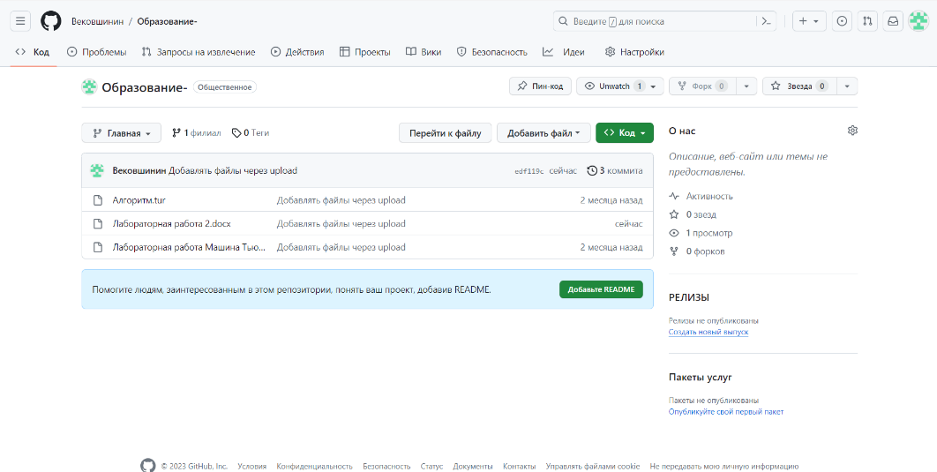

4

Вывод: написать программу не составило сложности. Я справился с работой!

5